La leçon - accord de "TOUT" Adverbe = « vraiment entièrement » sauf exception phonétique (consonne ou H aspiré ), sinon accord …
Tout , lorsqu'il modifie un adjectif, est adverbe , donc invariable; cependant, il varie devant un adjectif féminin commençant par une consonne ou un h aspiré (ce h avec lequel on ne peut faire de liaison):
Il est tout fier de lui.
Les enfants sont tout excités.
Elle sont toutes fières d'elles.
La vendeuse était toute honteuse de son erreur, et sa cliente, tout heureuse.
Tout peut également être nom, adjectif ou pronom ; il varie alors:
Remets-moi le tout demain; l'homme et la femme sont des touts en eux-mêmes.
Un paysage de toute beauté; des fleurs de toutes les sortes.
Tout me convient; tous sont d'accord.
Dans plusieurs expressions courantes , Tout doit être singulier; dans d'autres, on doit l'employer au pluriel; mieux vaut donc vérifier chaque fois dans le dictionnaire... Rouler à toute allure; inventer une histoire de toutes pièces.
En tant qu'adverbe, il faut écrire "TOUT" lorsqu'on peut le remplacer par "VRAIMENT" ou "ENTIEREMENT". EXCEPTION: devant un adjectif féminin commençant par une consonne ou par un "H" aspiré, il s'accorde avec l'adjectif.
En tant qu'adjectif, il s'accorde en genre et en nombre avec le nom auquel il se rapporte.
En tant que pronom, il prend le genre et le nombre du nom qu'il remplace.

https://www.youtube.com/watch?v=krl18NeTlU8
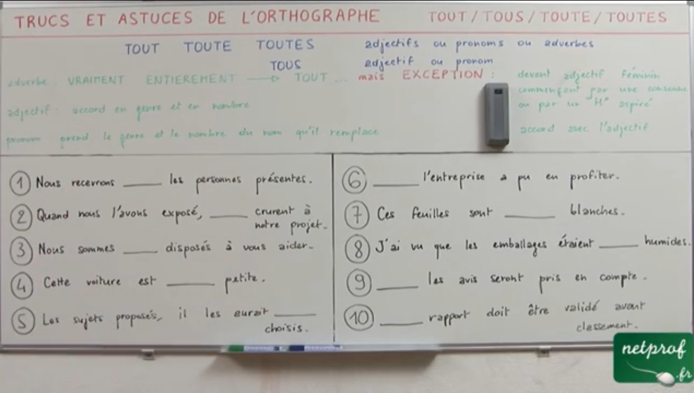
La leçon - Accord de "même" --- « EGALEMENT » = adverbe sinon accord
Même est un adverbe invariable lorsqu'il précède un déterminant, un pronom, un adjectif qualificatif, un adverbe ou un verbe; il a le sens de "aussi, de plus":
Même les plus sérieux s'esclaffaient.
Même eux n'ont pas compris l'explication.
Non seulement ils niaient s'être fait avoir, mais ils étaient même satisfaits de leur achat.
Même hier il était absent.
Les visiteurs pouvaient même toucher à la relique.
Il est aussi invariable lorsqu'il suit un nom mais qu'on pourrait le déplacer devant:
Tous les membres de la famille, les petits-enfants même , étaient présents (on pourrait dire même les petits-enfants ).
Il est adjectif et varie quand il est placé entre un déterminant et un nom , et qu'on ne pourrait le déplacer dans la phrase:
Claude a posé les mêmes gestes que son père.
quand il suit un pronom personnel ou un pronom démonstratif : Vous vous en êtes vous- mêmes aperçus.
Ceux-là mêmes qui l'avaient condamné regrettaient leur décision.
Même est aussi invariable dans des expressions figées comme tout de même, quand même, même si , etc.
Il faut écrire "MÊMES" (avec un "S") lorsqu'on ne peut pas le remplacer par "EGALEMENT", mais qu'il s'intègre dans un groupe au pluriel.
Il faut écrire "MÊME" (sans "S") lorsqu'on peut le remplacer par "EGALEMENT",
ou lorsqu'il s'intègre dans un groupe au singulier.
https://www.youtube.com/watch?v=KyUGL6WtIpE
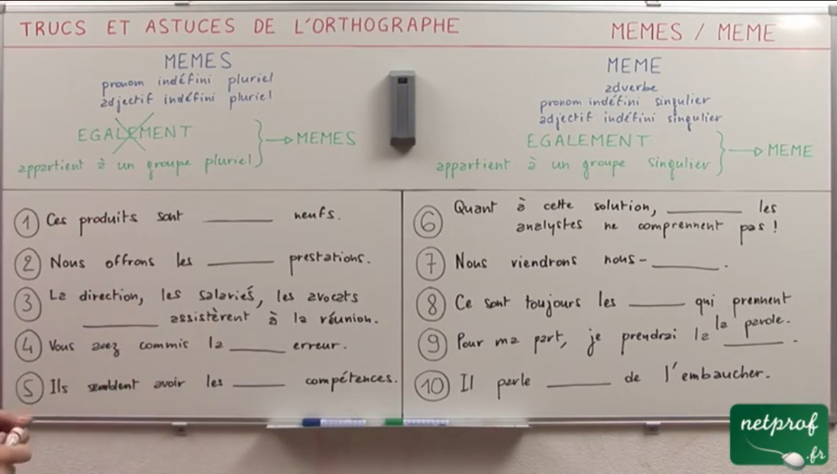
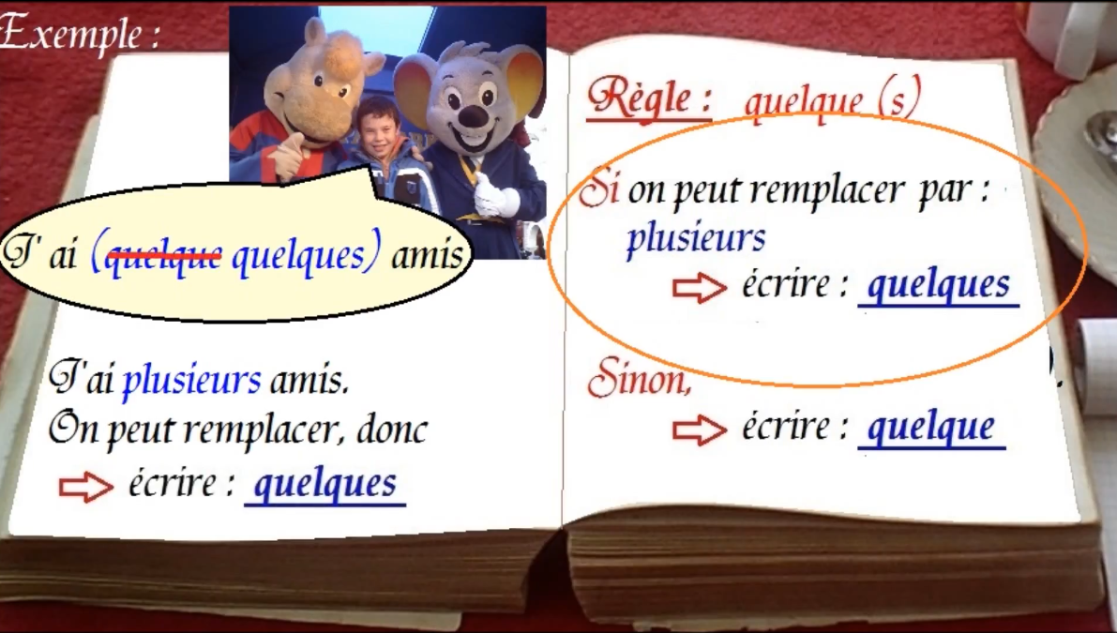
https://www.youtube.com/watch?v=2KRYSt0jiRc
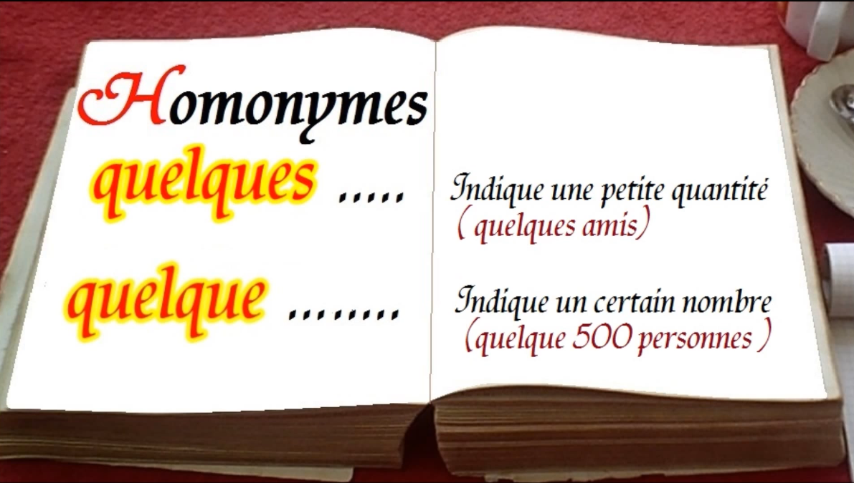

La leçon - accord de "Quelque"
https://www.youtube.com/watch?v=2KRYSt0jiRc

ADVERBE == PAS PLUSIEURS il signifie alors ENVRION
Quelque est adverbe, donc invariable, quand il signifie " environ, à peu près ": Il avait gagné quelque cent mille dollars à la loterie.
Il est aussi adverbe quand il est suivi de que et précède un adjectif non suivi d'un nom, un participe ou un autre adverbe; il peut alors être remplacé par si:
Quelque rapidement que tu travailles, tu ne reçois pas plus d'argent que les autres
.Il faut écrire "QUELQUE" lorsqu'on peut le remplacer par « environ », « à peu près », « si », « aussi », « un certain, une certaine »
ex: Quelque trois cents personnes sont venues. (Quelque + adjectif numéral)
ex: Quelque intelligents qu'ils soient, ils échoueront. (Quelque + adjectif OU participe passé OU adverbe + que +
subjonctif )
ex: J'ai quelque peine à te suivre. (Quelque + nom au singulier)
ADJECTIF -------------- PLUSIEURS
Quelque est un adjectif variable quand il précède immédiatement un nom ou n'est séparé de lui que par un adjectif: Les quelques succès qu'il a connus lui ont redonné confiance en lui.
Quelques grands arbres cachent cette maison.
Il faut écrire "QUELQUES" lorsqu'on peut le remplacer par « plusieurs » ou « un petit nombre de »
ex: Nous avons apporté quelques fruits. Quelques centaines de personnes.
Quelles qu’elles soient , Quelles qu’ils soient ,
Attention à la confusion avec quel... que
Il s'écrit en deux mots quand il précède immédiatement un verbe au subjonctif.
Dans ce cas, quel s'accorde en genre et en nombre avec le sujet, il est adjectif indéfini :
- les méthodes, quelles qu'elles soient…
- les méthodes, quels qu'en soient les avantages…
- les méthodes, quel qu'en soit le nombre.

